**天天学农IBOS_V2.2.0助力拉新_PRD**

# 一、文档修订历史

|  |  |  |  |
| --- | --- | --- | --- |
| 版本 | 作者 | 修改时间 | 修订内容 |
| V2.2.0 | 郭崔婷 | 2018/08/19 | 撰写文档 |
|  |  |  |  |

# 活动介绍

活动关键词：助力 拉新 小程序

## **2.1 活动目的**

1、用户增长及拉新；

2、课程推广调高销售额；

3、用户社群沉淀及维护；

4、用户画像输出；

## **2.2 活动概述**

诱饵：免费商品（课程/实物）

玩法-增长逻辑：在IBOS后台进行活动规则、助力达标人数、活动时间的设定。参与活动用户邀请规定人数好友免费助力，解锁指定课程或领取实体商品。活动过程中通过小程序通知提醒提醒完成情况，解锁课程后引导用户加入交流群，进行学习交流与专家解答。活动流程图如下：

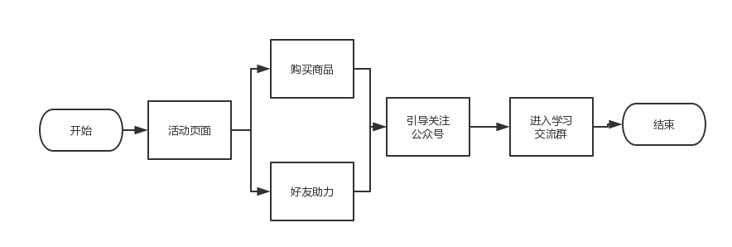

## **三、需求详情**

### 3.1 [新增]助力活动管理

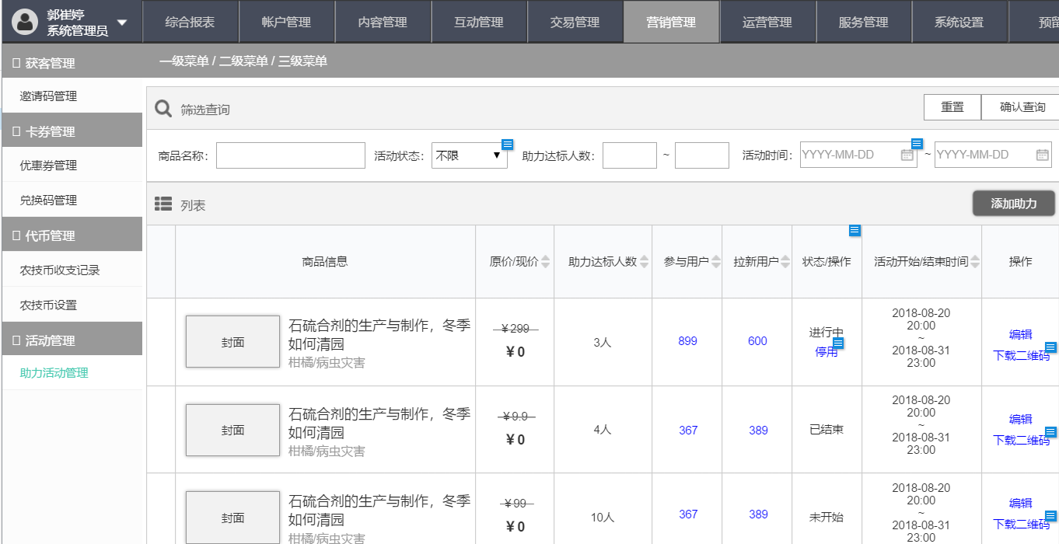运营人员通过IBOS后台新增的“营销管理->活动管理->助力活动管理”模块查看活动情况，原型图如下：

|  |  |
| --- | --- |
| 类型 | 详细说明 |
| 页卡名称 | 助力活动管理 |
| 内容 | 1. 筛选查询部分   商品名称；  活动状态：分为未开始，进行中，已结束三种；  助力达标人数：助力活动设置的任务达标人数；  活动时间：活动进行时间，精确到日期；   1. 列表部分   商品信息：课程/实物商品的封面/照片和名称等相关信息；  原价/现价：商品原价/活动中价格；  助力达标人数：运营人员规定的活动达标人数；  参与用户：发起端用户；  拉新用户：助力端用户；  状态/操作：活动状态/停用操作；  活动时间：运营人员规定的活动时间；  操作：编辑活动相关信息/下载活动二维码； |
| 操作与交互 | 1. 参与用户：点击相应商品的参与用户数量跳转至[参与用户详情]页卡； 2. 拉新用户：点击相应商品的拉新用户数量弹出[拉新用户详情]页卡； 3. 停用：对“进行中”状态的活动可进行强制停止； 4. 编辑：对活动基本信息进行修改； 5. 下载二维码：下载活动二维码； 6. 添加助力：跳转至[添加助力]页卡，添加新助力活动； |

### 3.2 [新增]添加助力

|  |  |
| --- | --- |
| 类型 | 详细说明 |
| 页卡名称 | 添加助力 |
| 内容 | 1. 参与活动商品   实体商品：填写实体商品名称；  虚拟商品：选择对应课程；   1. 活动时间：该商品助力活动时间，精确到分钟； 2. 助力有效时间：与活动时间有区别，为一次助力的规定时间。例如，活动时间为5日，助力有效时间为1日时，用户必须在1日内完成助力活动否则重新开始。若不填视为与活动时间时长一致； 3. 助力达标人数：规定的助力活动达标人数。例如，设定为3人，则需要3人助力才可完成任务； 4. 现价：此功能暂未实现，默认为零，不可更改。 5. 活动海报：[活动详情]页卡的第一部分； 6. 活动分享图：微信分享链接的海报图，尺寸规定为5:4，建议不超过150KB； 7. 专题介绍：[活动详情]页卡的第三部分   课程类型活动：主要填写课程介绍  实体类型活动：主要填写商品介绍；   1. 活动规则：设置活动规则，体现在[活动详情]页卡点击“活动规则”时的弹窗中。 |
| 规则 | 1. 若同一商品被添加了多次，且活动时间上有交集，则以最新一次的设置为准； 2. 助力有效时间不可大于活动时间； |
| 操作与交互 | 1. [单选按钮]参与活动商品   选择实体商品时出现输入框直接输入商品名称；  选择虚拟商品时出现[选择课程]按钮和课程标题框，可选择课程（弹窗显示所有课程，供直接选择）并自动显示课程标题信息；   1. [按钮]填写完整，发布活动   进行信息判断（表单完整、助力有效时间小于活动时间）  无误后跳转至[助力活动管理]页卡，页卡生成填写的相应活动信息； |

### 3.3 [新增]参与用户详情

在[助力活动管理]页卡中点击相应商品的参与用户数量跳转至[参与用户详情]页卡，原型图如下：

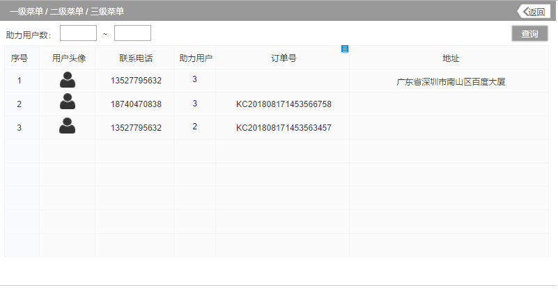

|  |  |
| --- | --- |
| 类型 | 详细说明 |
| 页卡名称 | 添加助力 |
| 内容 | 1. 筛选查询   助力用户数：帮助发起端助力的用户数量；   1. 列表信息   序号；用户头像；联系电话；  助力用户：帮助发起端助力的用户数量，点击弹出[拉新用户详情]弹窗；  订单号：仅虚拟商品有订单号，与[课程订单管理]的订单编号一致；  地址：仅实体商品有地址信息，若用户完成任务但未完善地址也无信息； |
| 操作与交互 | 助力用户：点击相应发起端用户助力用户数量，弹出[拉新用户详情]弹窗； |

### 3.4 [新增][弹窗]拉新用户详情

从参与用户详情中点击相应发起端助力用户数弹出[拉新用户详情]窗口，表格中显示帮助该发起端用户助力的用户信息；

从[助力活动管理]点击相应商品活动的拉新用户弹出[拉新用户详情]窗口，表格中显示参与了该商品活动助力的用户信息；

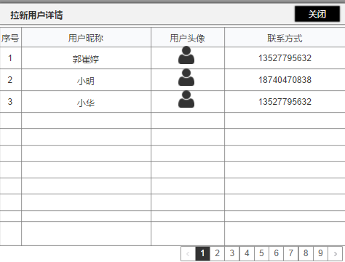

|  |  |
| --- | --- |
| 类型 | 详细说明 |
| 页卡名称 | 添加助力 |
| 列表内容 | 1.序号；用户昵称；用户头像；联系方式 |

### 3.4[修改]课程订单详情

在课程助力活动中，用户完成助力任务后，自动解锁课程，并生成相应订单，在IBOS后台“交易管理->订单管理->课程订单管理”助力活动订单有对应规定的格式，原型图如下：

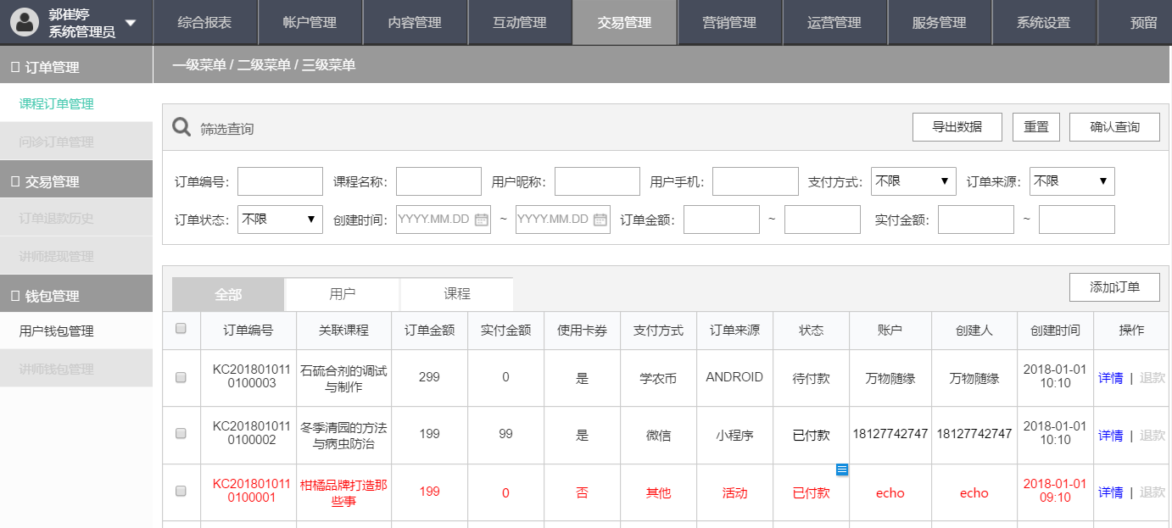

|  |  |
| --- | --- |
| 类型 | 详细说明 |
| 页卡名称 | 课程订单管理 |
| 规则 | 1. 订单金额：课程原价； 2. 实付金额：“0”； 3. 使用卡券：“否”； 4. 实付方式：“其他”； 5. 订单来源：“活动”； 6. 状态：“已付款”； 7. 账户：与创建人保持一致； 8. 创建时间：为用户完成助力任务时间； |

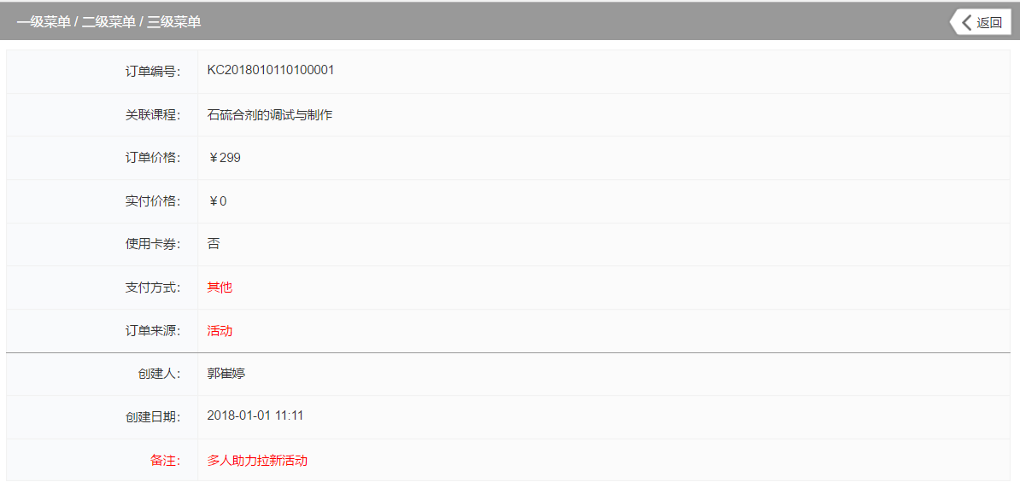

|  |  |
| --- | --- |
| 类型 | 详细说明 |
| 页卡名称 | 课程订单管理->详情 |
| 规则 | 1. 订单编号：自动生成编号； 2. 关联课程：参与完成助力活动相关课程； 3. 订单价格：课程原价； 4. 实付价格：“0”； 5. 使用卡券：“否”； 6. 支付方式：“其他”； 7. 订单来源：“活动”； 8. 创建人：完成任务用户； 9. 创建日期：完成助力任务时间； 10. 备注：“多人助力活动”； |